**江西移动车联网平台架构**

**一、外部架构**

通过新建省车联网业务平台来统一开放能力，本省BOSS改造支撑。

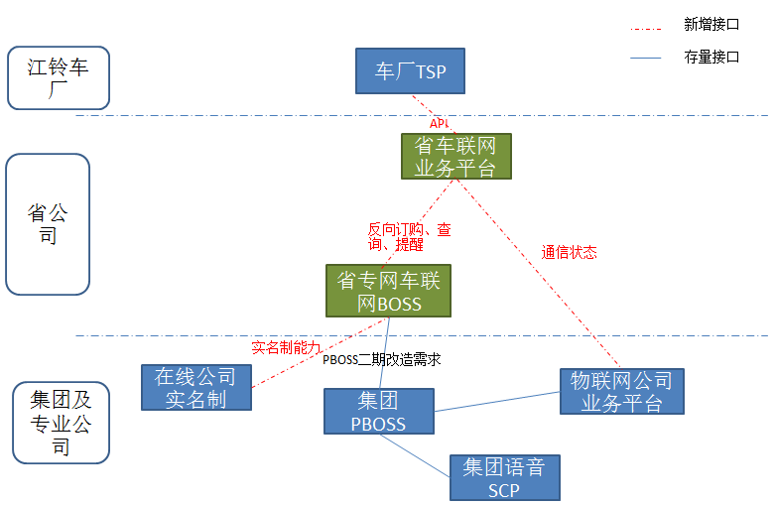

**二、内部架构**

平台软件架构考虑可以满足多个集团客户管理和对接的需求，包含以下4个模块：

|  |  |
| --- | --- |
| **模块** | **主要功能** |
| 话单解析、分析 | 负责对省BOSS传递过来的语音、短信、流量、开户等数据进行解析、分析、入库处理。   * 话单文件获取 * 话单文件解析 * 话单文件分析 * 话单文件信息存储 |
| 对外接口统一管理 | 1、负责对外TSP开放及管理API。   * 对外提供接口协议制定 * 对外提供接口管理和协议实现   2负责对内省BOSS，重庆物联网平台获取能力。   * BOSS接口管理和实现 * 网联网基地接口管理和实现 |
| 管理平台 | 负责对集团客户、客户经理、管理员提供在线Portal管理界面。   * 参数配置 * 报表管理(所有车辆状态、计费报表等） * 日志查看 * 查找功能 * 安全认证 * 分层分级 * 提醒功能 * 车辆信息查询 |
| 公共模块 | 负责系统公共功能的管理。   * 日志管理 * 系统监控 * 基本组件搭建 |

